**Муниципальное бюджетное дошкольное образовательное учреждение**

**«Детский сад № 23 «Малышок»**

**г. Рубцовск Алтайского края**

**МБДОУ «Детский сад № 23 «Малышок»**

**__________________________________________________________________________**

658220, г. Рубцовск, ул. Спортивная, 25А

тел.: 2-74-63; e-mail: [malyshok.23@yandex.ru](mailto:malyshok.23@yandex.ru)

ОКПО 29727697, ОГРН 1022200813139, ИНН/КПП 2209010710/220901001

**ПОЗНАВАТЕЛЬНО-ТВОРЧЕСКИЙ ПРОЕКТ**

**«ПО СТРАНИЦАМ КРАСНОЙ КНИГИ АЛТАЙСКОГО КРАЯ»**

**Автор:**

Павел Руппель,

воспитанник подготовительной

к школе группы № 9 «Пчелки».

**Руководитель:**

Блюменштейн И.В.,

воспитатель.

Рубцовск, 17.04.2019

**Познавательно-творческий проект «По страницам красной книги Алтайского края»**

**Выполнил:** Руппель Павел, 6 лет, подготовительная к школе группа № 9 «Пчелка».

**Руководитель:** Блюменштейн И.В., воспитатель подготовительной к школе группы № 9 «Пчелка».

**Тип проекта:**

* по содержанию: познавательный;
* по числу участников проекта: групповой (дети – родители - воспитатели);
* по времени проведения: кратковременный (2 недели);
* по характеру контактов: в рамках ДОУ (совместно ДОУ и семья)

**Проблема:** Отсутствие знаний детей о Красной книге и ее содержании.

**Гипотеза:**

* **для ребенка:** предположим, что создание макета расширит знания детей по этой теме.
* **для педагога:** предполагается, что при условии обновления содержания компонентов воспитательно-образовательного процесса через развитие познавательных и творческих способностей дошкольников, обеспечивается повышение уровня познавательной активности, творческой направленности, мобильность и гибкость деятельности МБДОУ.

**Цель проекта:** знакомство с редкими и исчезающими животными и птицами, занесенными в красную книгу Алтайского края.

* **для педагога** – создание единого образовательного пространства «детский сад – семья», направленного на формирование у детей познавательной активности, придерживаясь принципа научности, достоверности; формировать основу творческой личности.
* **для ребенка**– развитие познавательного интереса, раскрытие творческих способностей.
* **для родителей –** повышение эффективности детско-родительских отношений и родительского авторитета в воспитании и обучении детей дошкольного возраста; совершенствование и обновление компонентов воспитательно-образовательного процесса, ориентированного на формирование образа «Я» у ребенка - дошкольника средствами развития познавательных и творческих способностей, в целях обеспечения вариативности, мобильности и гибкости деятельности МБДОУ "Детский сад №23 "Малышок".

**Задачи:**

1. Познакомить с тем, как человек влияет на природу и с какой целью

создана Красная книга Алтайского края

2. Перечислить основные причины вымирания некоторых животных, назвать

охраняемых; объяснить, почему нужно охранять животный и растительный

мир.

3. Заинтересовать сверстников (детей группы) данной темой.

4. Создать конечный продукт проектной деятельности – макет «По страницам Красной книги Алтайского края», экологические знаки «Правила друзей природы»

**Методы:**

* беседы;
* посещение детской библиотеки;
* рассматривание и чтение энциклопедий;
* просмотр видео - сюжетов;
* использование интернет – ресурсов.

**Ожидаемые результаты проекта**

* Создание необходимых условий в ДОУ по формированию у дошкольников целостного представления о динозаврах.
* Развитие у детей любознательности, творческих способностей, познавательной активности, коммуникативных навыков.
* Активное участие родителей в реализации проекта.
* Прививать навыки активности и самостоятельности мышления.
* Накапливать эмоционально – позитивный опыт общения с предметами, сделанными своими руками.
* Обогащение словаря ребенка – дошкольника.
* Повышение уровня мотивации к занятиям.

**Продукты проекта**

1. Макет «По страницам Красной книги Алтайского края»

2. Экологические знаки «Правила друзей природы»

3. Презентация проекта.

**Основное оборудование и материалы:** энциклопедии, Красная книга, материалы для создания книги и макета о редких и исчезающих видов животных и птиц.

**Авторские идеи проекта**

В МБДОУ "Детский сад №23 "Малышок" повышение уровня профессиональной компетентности педагогов осуществляется через мотивационное овладение технологией проектной деятельности. Разработка педагогами проектов познавательной и творческой направленности способствует целенаправленной, системной и эффективной реализации воспитательно-образовательного процесса в МБДОУ.

**Предполагаемые результаты:**

1. Реализация проекта позволит каждому ребенку понять, что объекты и явления

природы взаимосвязаны, они постоянно изменяются;

1. Получение первого опыта рефлексии (самооценки).
2. Повышение уровня мотивации к занятиям.
3. Расширение и обогащение познавательной сферы ребенка - дошкольника;
4. Изготовлены макетов для игры в группе детского сада.

**Жизнеспособность проекта**

По нашему мнению, в силу происходящих изменений в современном обществе, связанных с проблемами гуманизации и гуманитаризации образования представленный педагогический проект жизнеспособен, актуален. Данный проект имеет варианты развития, усложнения. Думаем, что представленный проект соответствует запросам современного дошкольного образования, достаточно проработан, что делает возможным использования его на практике.

**Актуальность**

Наша природа создала много различных творений. Животные и птицы занимают в ней особое место. Но многим сейчас угрожает большая опасность – просто исчезнуть с лица Земли. Эта тема очень интересует наших маленьких людей – деток. Какие редкие и исчезающие виды животных и птиц занесены в Красную книгу, по какой причине они вымирают и как мы можем им помочь– вопросы, которые часто задают дети. И им нужно постараться дать максимально правдивую и доступную их пониманию информацию.

Я хочу попытаться самостоятельно найти ответы на интересующие меня вопросы о краснокнижных животных и птицах.

Однажды я рассказал детям моей группы, что мы всей семьей посетили Рубцовский зоопарк «Чудо – сад» на базе Малой Академии. Дети и воспитатель Ирина Владимировна стали задавать большое количество вопросов, относительно Красной книги и ее содержании. В связи с чем, стало понятно, что тема редких и исчезающих животных и птиц вызывает интерес у Паши. И мы решили выяснить, какие редкие и исчезающие виды животных и птиц занесены в красную книгу Алтайского края, узнать причину исчезновения животных. Вдруг, зная эти причины, можно в дальнейшем предотвратить вымирание животных и птиц.

***Стратегия реализации проекта***

**Этапы реализации проекта**

**1. Подготовительный этап.**

1. Беседа с родителями Паши Р. об интересах ребенка.

2. Беседа с Пашей Р. «Что ты знаешь о Красной книге?»

3. Подготовка информационного материала и составление плана.

При реализации подготовительного этапа была сформулирована проблема, цель и задачи проекта. Подобран материал и оборудование для работы. Проведена беседа с Пашей «Что ты знаешь о Красной книге?». Составлен план работы. Проведена беседа с родителями по поводу интересов ребенка.

**Павел:** Эта тема для меня интересна. Я хочу доказать, что создание макета «По страницам Красной книги Алтайского края» расширит знания детей по данной теме. А соблюдение правил поведения в природе увеличит численность редких животных и птиц.

**2. Основной этап.**

1. Беседы по иллюстрациям «Что такое Красная книга?» *(приложение 1)*, «Содержание Красной книги?» *(приложение 2)*, «Редкие и исчезающие виды животных и птиц Алтайского края»» *(приложение 3)*, «Причины вымирания животных и птиц» *(приложение 4)*, «Как помочь животным и птицам родного края» *(приложение 5).*

2. Посещение детской библиотеки, знакомство с Красной книгой.

3. Рассматривание и беседы по энциклопедиям «Млекопитающие», «Энциклопедия для дошкольников» и др.

4. Чтение стихов о животных и птицах *(приложение 6).*

5. Просмотр видео – сюжетов.

6. Просмотр презентации «Животные и птицы Красной книги».

7. Изготовление экологических знаков.

При реализации основного этапа был прочитан рассказ и проведена беседа «Что такое Красная книга и что в ней содержится?», проведена беседа «Редкие и исчезающие виды животных и птиц Алтайского края», «Причины вымирания животных и птиц». В ходе этой работы ребенок познакомился с редкими и исчезающими животными и птицами родного края, узнал причины гибели животного мира края. Леша с большим удовольствием посетил детскую библиотеку, смотрел видно – сюжеты о животных и птицах, читал и рассматривал энциклопедии.

Родители Павла приняли активное участие в реализации проекта, вместе с ребенком рассматривали энциклопедии, посетили детскую библиотеку.

**Павел:** Для того, чтобы больше узнать о красной книге я посетил детскую библиотеку, просматривал видео - сюжеты о животных и птицах, знакомился с ними в интернете, читал энциклопедии.

Я узнал, что раньше животный мир Алтайского края был богат, но строительство городов, вырубка леса, загрязнение воды и почвы, браконьерство привело к уменьшению численности животных и птиц.

На территории края стали реже встречаться такие птицы как Скопа, Савка, Степной орел, Филин; животные – Кабарга, Выдра, Ушастый еж, Снежный барс, Манул. Все они занесены в красную книгу и охраняются государством.

С родителями мы просматривали видео – сюжеты, посетили детскую библиотеку. Мы с Ириной Владимировной читали энциклопедии.

**3. Заключительный этап.**

1. Изготовление макета «По страницам Красной книги Алтайского края».

2. Изготовление экологических знаков «Правила друзей природы».

3. Анализ проведенной работы.

3. Презентация проекта.

Паша рассказал друзьям о краснокнижных животных много интересного, все, что ему удалось узнать, причины гибели животных и птиц и как мы можем им помочь. Паша с большим желанием принимал участие в изготовлении макета «По страницам красной книги Алтайского края» и экологических знаков «Правила друзей природы».

**Алексей:** Передо мной была поставлена цель, познакомиться с редкими и исчезающими видами животных и птиц Алтайского края. Я узнал много интересного о **животном мире родного края**: причины вымирания и как мы можем им помочь.

В конце моего **проекта я сделал вывод:** в Алтайском крае имеется своя красная книга, в которую занесены редкие и исчезающие виды животных и птиц. Также важно соблюдать правила поведения в природе для сохранения животного мира родного края.

**Список используемой литературы**

1.Масленникова О.М. Филиппенко А.А. «Экологические проекты в детском саду». Учитель, 2015.  
2.Николаева С.Н. «Приобщение дошкольников к природе в детском саду и дома». Мозайка-синтез, 2013.  
3.Под общей редакцией С.И. Авцинова и И.В. Дудина «По страницам Красной книги Алтайского края». «Алтай», 2013.

4. «От рождения до школы» программа дошкольного образования под ред. Н.Е. Вераксы, Т.С. Комаровой, М.А. Васильевой, Москва-2014.

**Интернет-ресурсы**

1. Социальная сеть <http://www.maam.ru>/.

2. Ведущий образовательный портал России https://infourok.ru/.

3. Социальная сеть работников образования https://nsportal.ru

**Приложение**

***Приложение 1***

**Беседа «Что такое Красная книга»**

Ребята, в нашей стране очень много разных птиц и животных.

Какие животные обитают в России? Птицы?  *(Ответы****детей****)* .

Послушайте рассказ.

Чтение рассказа *«Морские коровы»*.

Много лет тому назад у далёких, никому неведомых островах в Тихом океане потерпел крушение русский корабль. Моряки спаслись, но им грозила голодая смерть. И тут они увидели, что у берегов целыми стаями плавают огромные морские животные, похожие на больших китов. Они были мирные и настолько доверчивые, что позволяли себя трогать руками. Питались они водорослями, и моряки их назвали морскими коровами.

Мясо морских коров оказалось нежным и вкусным, поэтому моряки не умерли от голода. Из обломков разбитого корабля они смогли построить судёнышко и уплыть домой.

Прослышав об удивительных животных, другие люди стали приплывать на эти острова и запасаться мясом. Но никто не подумал о том, что морских коров надо поберечь, и меньше чем за 30 лет их всех перебили. Учёные долго надеялись, что где-то ещё водятся морские коровы, искали их, но так и не нашли. Ни одной морской коровы не осталось на Земле.

Обсуждение для закрепления услышанного:

- Каких удивительных животных встретили моряки?

- Как вы себе представляете морских коров?

Более ста видов разных зверей и птиц уничтожали люди. На одних слишком усердно охотились, другим не оставили даже клочка земли (леса или степи, где они могли бы жить, третьих выловили хищники, привезённые людьми. Немало исчезло и растений. В конце концов, люди поняли: если не помочь природе, растений и животных будет гибнуть всё больше и больше. Чтобы этого не случилось, составили **Красную книгу.**

Как вы думаете, почему **Красную книгу назвали - Красной**, а не зеленой и не синей?

- Правильно, потому что **красный** цвет - это цвет опасности и предупреждения, а животные и растения, которые внесены в нее, как раз находятся в опасности - исчезнуть навсегда.

**Красная книга - очень большая**, потому что в ней записаны исчезающие птицы и

животные всей планеты Земля.

***Приложение 2***

**Беседа «Что содержится в Красной книге»**

Редкие животные и растения в нашей стране, и в других странах тоже, охраняются законом. Но недобрые люди часто нарушают этот закон. Человек часто бывает очень жесток по отношению к растениям и животным. Очень часто люди не жалеют их, уничтожают для своих целей. Одни существа страдают из-за **красивого меха**, другие – из-за вкусного мяса, третьи – из-за того, что люди их боятся. Постепенно растений и животных остается все меньше и меньше.

Задумались люди: как остановить это безобразие, не допустить исчезновения ни одного живого существа.

Дерево, трава, цветок и птица

Не всегда умеют защититься.

Если будут уничтожены они,

На планете мы останемся одни.

И вот ученые решили издать **Красную Книгу**. Но почему именно **красную**, а не какого-либо другого цвета? Потому что **красный** цвет – цвет опасности! Внимание! Он как **красный** сигнал светофора предупреждает «Осторожно! Может случится беда. Вот так выглядит **Красная Книга.**

Она информирует, какие виды животных и растений в опасности. Призывает изучать эти виды. Предупреждает об исчезновении этих видов. Советует, как сохранить эти редкие виды растений и животных. Для удобства пользования, страницы у **книги цветные**.

На **красных** листах помещены сведения о видах, находящихся под угрозой исчезновения и которые уже невозможно спасти без введения специальных мер охраны.

На желтых листах — уязвимые виды. Эти виды встречаются в количествах достаточных для выживания, но их численность очень быстро сокращается.

На белых листах помещены сведения о редких видах растений и животных.

Эти виды не находятся под угрозой вымирания, встречаются очень редко, на ограниченных территориях, поэтому могут скоро исчезнуть.

На серых листах — сведения о мало изученных и редких видах. Возможно, они находятся под угрозой, но так как нет достаточной информации, то нельзя оценить, к какой **группе они относятся**.

На зеленых листах — сведения о восстановленных видах и находящихся вне опасности.

Черными страницы стали тогда, когда вообще с лица Земли исчезли некоторые виды.

Мы крепко-накрепко связаны с птицами и животными. Уничтожим птиц – насекомые съедят всю зелень – люди не смогут есть плоды, овощи. Так всегда происходит в природе: исчез один – заболел другой – погиб третий. Ребята, давайте будем беречь природу, чтобы сохранить все ее богатства и красоту. Чтобы на этой планете всем жилось хорошо: людям, животным, птицам и даже самой маленькой букашке.

***Приложение 3***

**Беседа «Редкие и исчезающие животные и птицы Алтайского края»**

**Снежный барс**

Снежный барс (ирбис) отличается мягким, пышным и шелковистым мехом, а также впечатляющим длинным хвостом. Зверь имеет пеструю окраску, которая отлично помогает ему маскироваться среди скал и камней. Раньше снежные барсы не представляли редкости, охота на них разрешалась и поощрялась, они считались вредными хищниками, а их шкуры высоко ценились. Такое отношение к этим животным привело к их повсеместному истреблению.

**Манул**

Это дикая кошка. Размеры ее невелики. Длина тела до 60 сантиметров, хвоста до 30 сантиметров, весит он 3-4 килограмма. Животное очень пушистое. Скорости и ловкости у манула недостаточно. Уходя от преследования, кот стремится как можно быстрее нырнуть в укрытие. Если это ему не удается, то он пускает в ход когти, лапы и зубы.

**Савка**

Некрупная приметная утка. Голова белая с черной шапочкой и вздутым у основания голубым клювом, у птицы хорошо заметен широкий черный ошейник. У самки голова, в целом, темнобурая с белыми полосами на щеках. Длинный клиновидный хвост держит вертикально. Прилет в мае, позднее прочих уток. Гнездо всегда у уреза воды. Рацион преимущественно растительный. Живет на воде

**Скопа**

Крупный хищник с длинными сравнительно узкими крыльями. Верх темно-бурый, черноватый, окраска низа от желтовато-розоватой до белой с темной поперечной полосой на груди. Голова светлая с черным широким пятном через глаз Держится у рыбных водоемов с прозрачной водой, обязательно наличие древесной растительности: гнездится на высоких деревьях с обломанными или уплощенными вершинами. Рыбоядна, ее добычей бывает рыба от 20 г до 2 кг. За лето выводок потребляет 120-150 кг рыбы.

**Степной орел**

Орел мельче беркута. Окраска взрослых сверху и снизу темно-бурая. В отличие от беркута и могильника голова в целом выглядит черной, с рыжеватым пятном на затылке. Клюв почти черный. Ярко выделяется желтая линия разреза рта. питании доминируют суслики, ловит зайцев, сурков, мелких куньих, цокоров, реже – птиц, рептилий.

**Филин**

Крупная сова величиной с орла, преимущественно рыжей или охристой окраски. На голове два пучка удлиненных перьев, так называемые уши. Они, оранжевые глаза, большие размеры делают его безошибочно узнаваемым. Оседлая птица. Гнездо устраивает под прикрытием густых ветвей. Охотится в сумерках или ночью активным полетом или поджидая жертву. Спектр питания: млекопитающие – от полевок до зайцев, птицы, лягушки, рыба, насекомые.

**Ушастый еж**

Самый мелкий из ежей Сибири. Длина тела 130-200 мм. Ушные раковины очень подвижны, их длина 30-50 мм. Отогнутые вперед, они закрывают глаза. На боках и брюхе мех короткий, мягкий, чаще однотонный, светло-серый или белесый. Активен в сумерках и ночью. Подвижен. Поедает насекомых и их личинок, муравьев, пауков, моллюсков, жаб, лягушек, мышевидных грызунов. Зиму проводит в состоянии спячки. Удивительна его устойчивость к сильным ядам и высоким температурам

**Выдра**

Длина туловища достигает 90, хвоста – 50 см; масса взрослых животных 6-10 кг. Гибкое, вытянутое, подвижное тело его выдает принадлежность к семейству куньих. Ноги с короткими когтями и развитыми плавательными перепонками меж пальцев короткие. Характерна уплощенная голова и слабо выступающие из меха уши. Окраска меха бурая, довольно темная. Низ – светлее. Специализированный обитатель пресных вод, где добывает пищу, спасается от опасности, прекрасно плавая и ныряя.

**Кабарга**

Шерсть у кабарги густая и длинная, но ломкая. Окраска бурая или коричневая. Общее сложение напоминает оленей. Копыта тонкие, острые и могут сильно раздвигаться, причем животное опирается и на недоразвитые копытца. Густой мех, цвета рыже-бурого или жёлто-бурого, снизу белого. Кабарга — великолепный прыгун, по манёвренности почти не имеющий себе равных. Она способна на скаку, не сбавляя скорости, изменять направление хода на 90°. Спасаясь от преследователя, кабарга, подобно зайцу, запутывает следы.

***Приложение 4***

**Беседа «Причины Вымирания животных и птиц»**

Потеря среды обитания или «родного дома», как правило, является самой важной причиной вымирания растений и животных. Почти все организмы, включая людей, нуждаются в пище, воде и месте обитания. И хотя люди могут легко адаптироваться к различным условиям (собирать продукты, накапливать воду, строить дома и т.д.), другие организмы этого делать не умеют. Определенные птицы и животные способны жить только в особой среде обитания. Некоторые нуждаются в разнообразных местообитаниях, расположенных рядом друг с другом, чтобы выжить. Например, многие водоплавающие птицы зависят от возвышенных мест обитания для гнездования и близлежащих водно-болотных угодий для пропитания.

Следует подчеркнуть, что среда обитания не обязательно должна полностью исчезнуть, чтобы потерять свою полезность для организма. Например, очищение леса от мертвых деревьев сделает его относительно неповрежденным, но исчезнут некоторые дятлы, которые зависят от этих деревьев. Самая серьезная потеря среды обитания полностью изменяет окружающую среду и делает ее непригодной для большинства первоначальных обитателей.

В некоторых районах наибольшие изменения происходят из-за лесных пожаров, вспашки лугов, осушения водно-болотных угодий, строительства водохранилищ и др.

Массовое голодание является быстрой, односторонней и безошибочной дорогой к вымиранию, тем более, что ослабленные голодом популяции, более уязвимы перед болезням и хищниками. Например, представьте, что ученые нашли способ навсегда ликвидировать малярию, истребив всех комаров с лица Земли. На первый взгляд, это может показаться хорошей новостью для людей, но вспомните эффект домино. Все существа, которые питаются комарами (например, летучие мыши и лягушки) вымрут, а вслед за ними животные, питающие летучими мышами и лягушками, и так далее вниз по пищевой цепи. Согласитесь, не самый благополучный сценарий.  
 Морские животные, такие как рыбы, тюлени, кораллы и ракообразные чрезвычайно чувствительны к следам токсичных химических веществ в озерах, реках, морях и океанах. Резкое изменение уровня кислорода, вызванное промышленным загрязнением, может привести к исчезновению многих популяций водных животных. Хотя фактов подтверждающих исчезновения целых видов от экологических бедствий (таких как разлив нефти) нет, постоянное воздействие загрязнения способно делать растения и животных более восприимчивыми к другим угрозам из этого списка.  
 Убийство многих животных и сбор растений в больших количествах массово происходили до принятия законов о защите видов. В некоторых местах, браконьерство было необходимо для выживания людей, в то время как другие убивали животных для последующей продажи. В настоящее время, многими странами были приняты законы, запрещающие или ограничивающие охоту.

Частое присутствие человека и его транспорта может привести к тому, что некоторые животные покинут территорию, даже если среда обитания не пострадала. В эту категорию попадают некоторые крупные хищники, такие как беркут. Особенно опасным является нарушение спокойствия животных во время критического периода размножения. Беспокойство в сочетании с браконьерством является чрезвычайно угрожающим для живых организмов.

Нет никаких сомнений, что мы стали причиной экологического опустошения за короткий период времени, истребив целые виды животных.

***Приложение 5***

**Беседа «Как помочь редким и исчезающим видам животных и птиц?»**

В старину люди разумно пользовались дарами природы. Никогда не убивали самок и **детенышей**, выпускали из сетей рыбью молодь и рыб с икрой, рубили только старые и больные деревья.

К сожалению, в наши дни люди забыли об этих добрых традициях предков.

Но замечательно то, что человек умеет исправлять свои ошибки. Кроме **Красной Книги** люди придумали заповедники.

Что **такое заповедник**? Заповедник – это место, где природа имеет право жить по своим законам. А человек не вмешивается в них, изредка приходит в это место как гость. В заповеднике охраняется все: травы, грибы, птицы, рыбы и все живое. Как вы думаете, только ли в заповедниках нужно защищать природу? *(Ответы****детей****)*. Правильно, охранять природу нужно в любом месте.

Давайте вспомним правила охраны природы.

1. На природе запоминать увиденное.

2. Ходить по тропинкам.

3. Не ломать ветки деревьев.

4. Не топтать цветы, травы.

5. Не кричать, не включать громко музыку.

6. Не лезть в птичьи гнезда.

7. Не ловить насекомых.

8. Не разрушать грибницы.

9. Не ловить мальков и лягушек.

10. Не рвать паутинки.

11. Не оставлять не затушенных костров.

12. Не разорять муравейники.

А чем же мы с вами можем помочь редким растениям и животным? *(Ответы****детей****)*. Давайте мы сами никогда не будем сами их обижать и не дадим их другим в обиду. Расскажем всем знакомым о беззащитных растениях и цветах.

И тогда наша Земля будет добрым и **красивым** домом для всех людей, для всех животных, для всех растений. Послушайте, какие **красивые** стихи написал об этом поэт Л. Дайнеко.

Есть на земле огромный дом

Под крышей голубой,

Живут в нем солнце, дождь и гром,

Лес и морской прибой.

Живут в нем птицы и цветы,

Веселый звон ручья.

Живешь в том светлом доме ты.

И все твои друзья.

Куда б дороги не вели,

Всегда ты будешь в нем.

Природою родной земли

Зовется этот дом.

Скажите, пожалуйста, что нового мы сегодня с вами узнали *(ответы****детей****)*.

***Приложение 6***

Кабарга.  
У реки стоит скала.  
Там живёт кабарга.  
Чутко слушает она   
О чём шепчется река.  
  
Кабарга, кабарга.  
Для оленя ты мала.  
Хоть фигуркой ты похожа,  
На косулю больше схожа.  
  
Ножки – тонкие, копытца,  
Шпорцы, маленькое рыльце.  
Глазки чёрные, смешные,  
Только уши, вот большие.  
  
Ты робка и пуглива,  
Грациозна и красива.  
Часто слышно по ночам  
Твой сердитый «чиф – чиф- ам»

***

**Выдра**  
Там, где раздольна, глубока,  
Струится чистая река,  
Под берегом, в норе холодной  
Зверёк ютится земноводный:  
Ловка, изящна словно кошка -  
Ворует из сетей рыбёшку  
И от людей таится хитро  
Охотница, пловчиха **выдра**.

***

**Ушастый еж**

Этот миленький зверёк  
В пустынях и степях живёт.  
Есть колючки на спине,  
Белый мех на животе.  
  
А ушастый потому-  
Что уши длинные даны ему.  
Ёж становится длинней  
И от этого милей.  
  
Очень шустрые они,  
Не плохие бегуны.  
А вот видят ежи плохо,  
Потому копают носом.  
  
Нюх, зато у них хороший,  
На кошачий, не похожий.  
Только ёж мышей не ловит,  
Змей в еду себе готовит.  
  
Первым ёжик нападает,  
Он гадюку убивает.  
Яда змей он боится,  
Ёж иголками гордится.  
  
От врагов он защищён  
И от яда ограждён.  
Если враг вдруг попадётся,  
Быстро ёж в клубок свернётся.

***

Манул

Я люблю эту кошку,  
И не понарошку.  
Эта кошка - суровый манул!  
Я бы очень хотела  
Попасть к нему в клетку,  
Чтоб он мою руку лизнул!

У манула котятки,  
Смешные ребятки,

Пушистые малыши!  
Мяучат красиво  
И неторопливо,   
Какие же вы глупыши!

***

Снежный барс

У снежного барса пятна на шкуре,  
На леопарда он очень похож,  
Но светлая морда его часто хмурая:  
 Только в горах эту кошку найдёшь.  
   
Барс осторожен, как всякая кошка.  
Может в засаде долго лежать,  
Но если добыча пройдёт по дорожке,  
Сверху её он сумеет поймать.  
   
Лапы у барса сильные очень,  
Сердится если, то бьёт он хвостом.  
Повадки знакомы нам, между прочим:  
Он сходство имеет с домашним котом.  
 ***

Скопа

Если лес у водоёма и в нём рыбы много,  
Обитает в том скопа сочетанье строгом.  
Численность красивых птиц сократилась очень  
Из-за вырубки лесов, загрязнений прочих.  
Пролетит над косяком из глубин вдруг всплывшим  
И когтями рыбку хвать, лёгкий всплеск лишь слышен.  
Притаившийся птенец в гнёздышке уютном,  
Корма ждёт на дереве тихим ранним утром.

Степной орел

В небе над полем он часто кружится.  
Видит добычу и тут же садится.  
Мышку в траве моментально найдет,  
В лапки подхватит и в лес унесет.  
Он и цыплят у хохлаток ворует.  
В темном лесу этот хищник ночует.  
Зрение острое, слух не подвел,  
Звать эту птицу, конечно орел.

***

Филин

Филин жил в лесу глухом,  
Он в дупле построил дом,  
Днём всегда наш филин спал,  
По ночам зверей пугал...  
Филин ухает "-Ух,ах..."  
Нагоняя жуткий страх...  
Только ночка настаёт,. На охоту он идёт.  
Берегись народ лесной,  
Он в засаде за сосной,  
Кто на спрятался, держись...  
На себя потом не злись...  
Только мышка зазевалась,  
С жизнью тут и распрощалась...  
Ночью мышкам лучше спать,  
Филина когтей не знать...  
Только ночью видит он,  
Днём он солнцем ослеплён,  
Точно так же ,как и крот,  
Жизнь ночную он ведёт.

***Приложение 7***

**Фотоотчет «Изготовление макета «По страницам красной книги Алтайского края»**

**Макет**-модель объекта в уменьшенном масштабе или в натуральную величину, предназначен для представления объекта.

Сегодня я хочу поделиться идеей его изготовления и оформления. Макет мастерили своими руками вместе с воспитателем Ириной Владимировной.

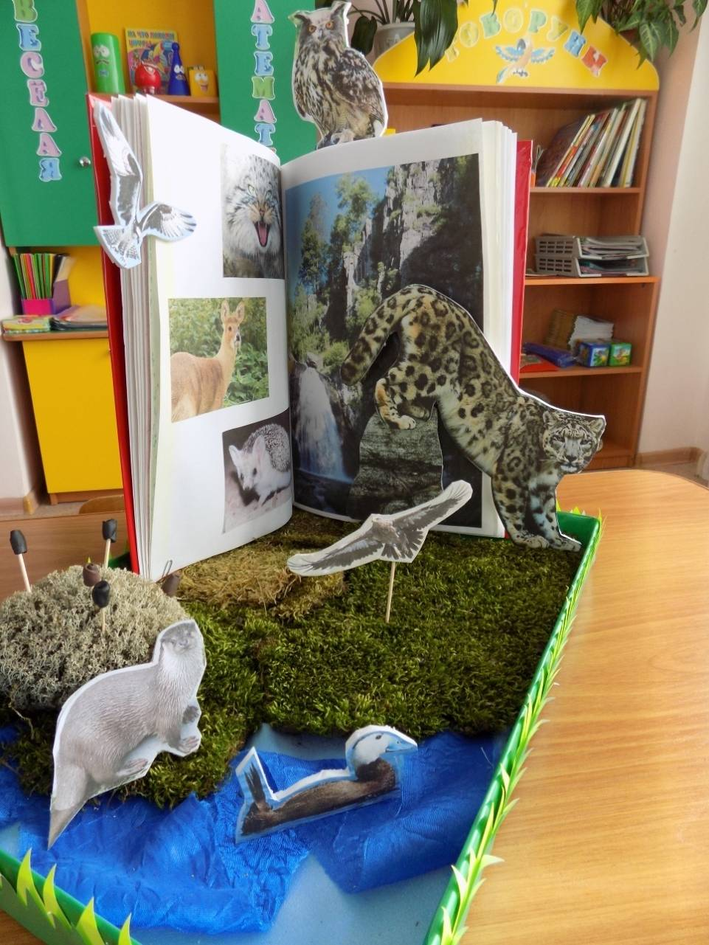

Изготавливаем книгу: Несколько листов бумаги складываем пополам и склеиваем между собой.

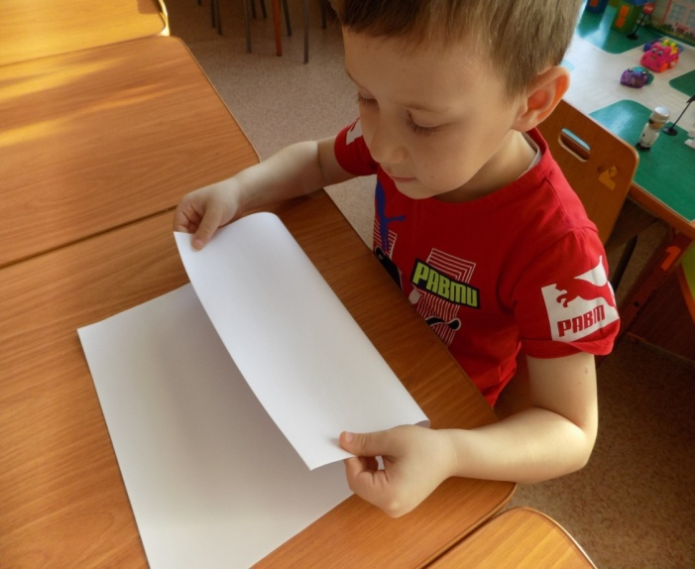 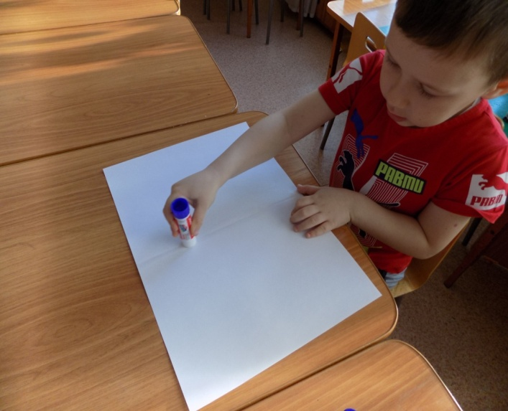

Стопку бумаг кладем под груз и оставляем на время.

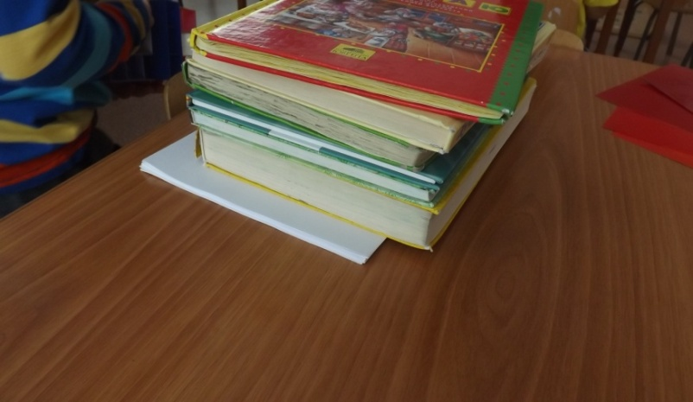

Приступаем к обложке: Обклеиваем папку красной самоклеющейся бумагой.

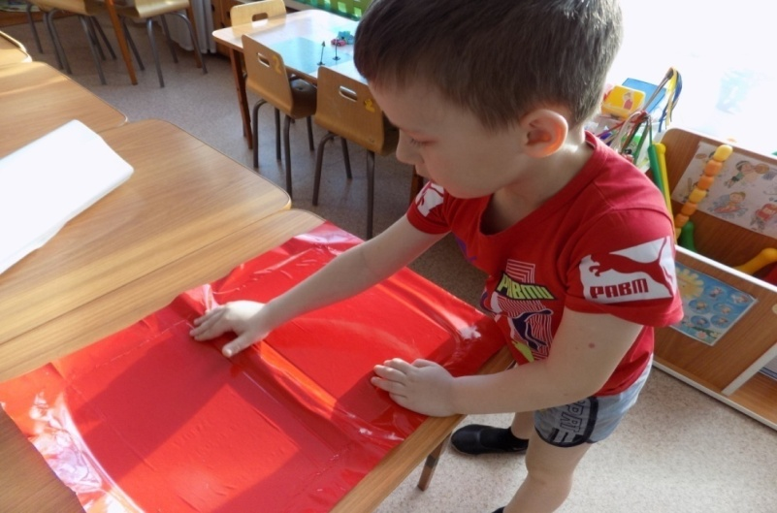

Вырезаем из золотой бумаги буквы и наклеиваем.

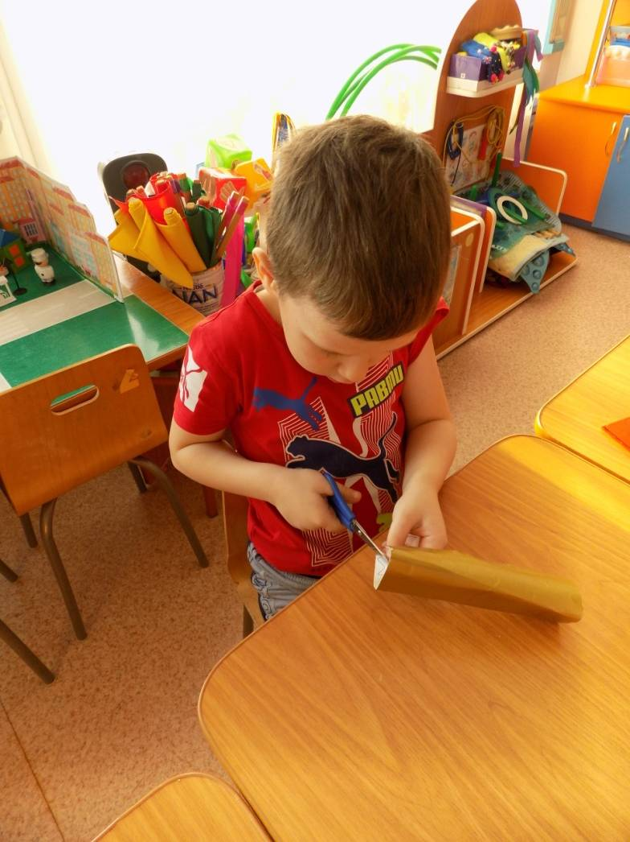 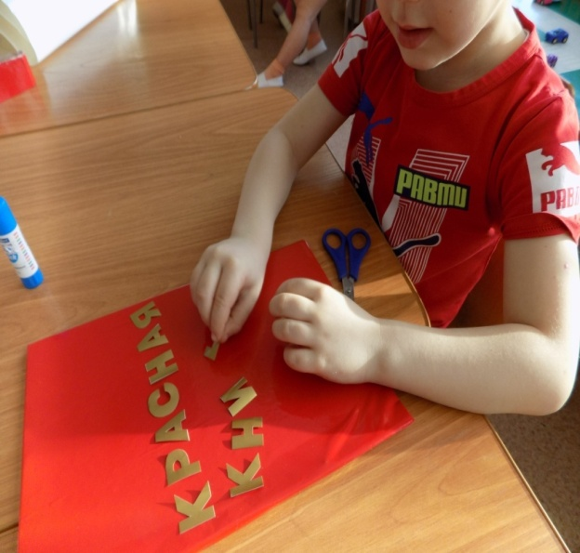

Склеиваем листы бумаги и обложку на клей. Книга готова!

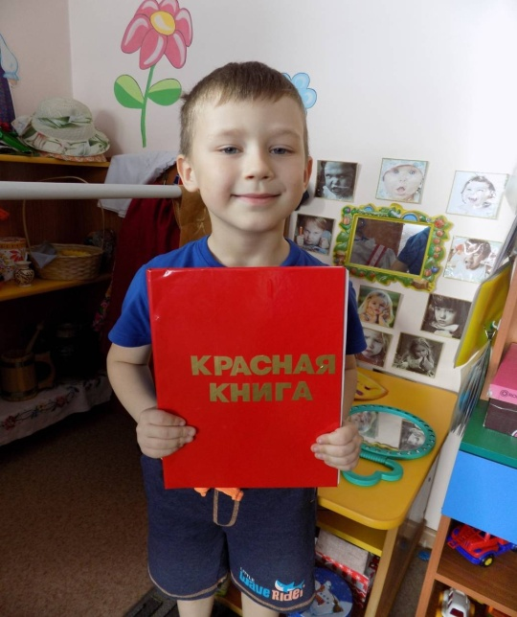

Вырезаем картинки животных, часть наклеиваем на потолочную плитку и

Вырезаем.

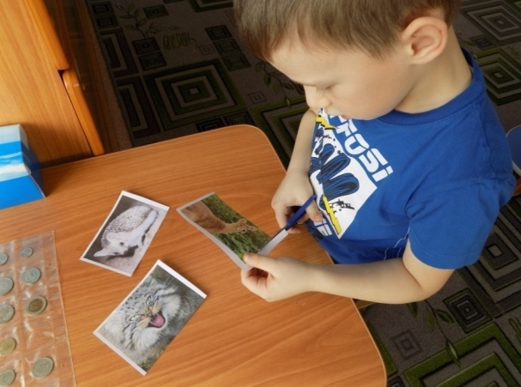 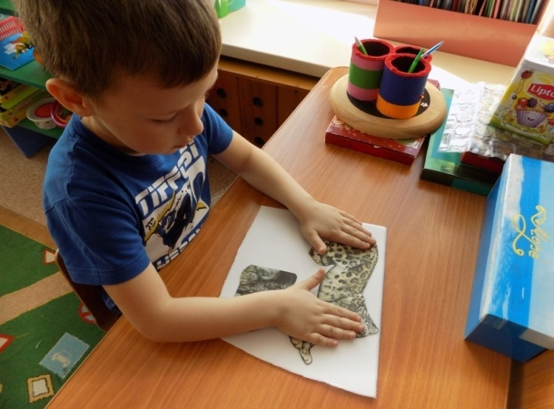

Остальных животных наклеиваем на страницы книги.

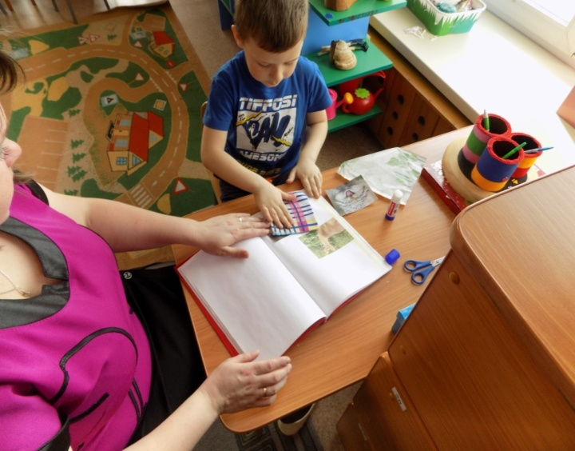 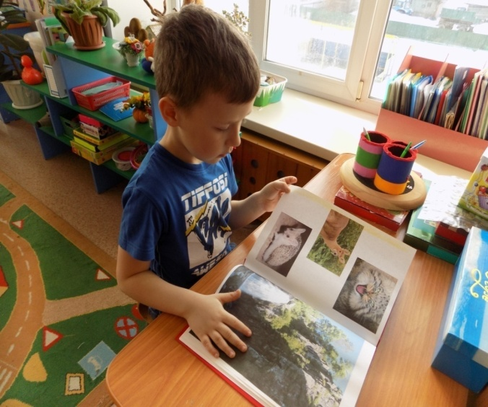

На картонное основание ставим книгу, укладываем мох, синюю ткань и приклеиваем.

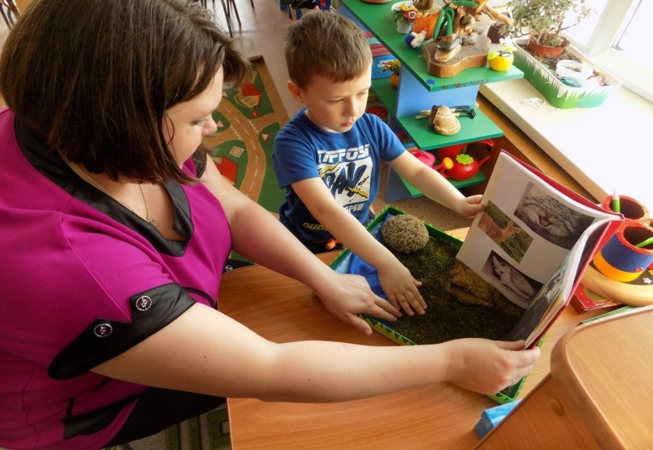

Распределяем картинки животных по макету.

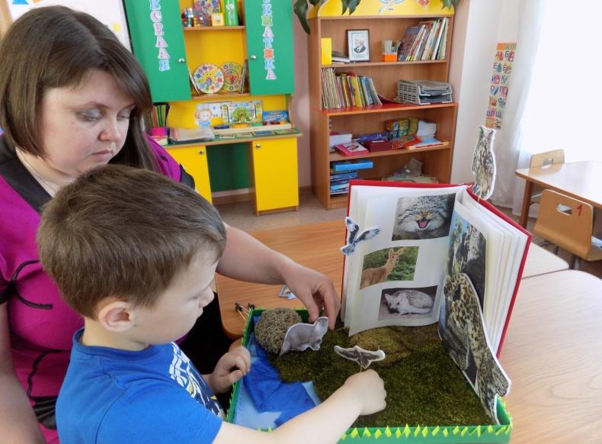

Макет готов!

